Fonctions | Résolutions graphiques | TI-89 Titanium

? | On considère les fonctions f et g définies sur [ -10 ; 10 ] par :  f (x) = et g (x) = .  - Déterminer les intersections de la courbe Cf et des axes du repère.  - Déterminer graphiquement la solution positive de f (x) = 6.  - Déterminer les graphiquement les solutions de l’équation f (x) = g (x).  - Déterminer l’abscisse du maximum de g sur [ - 10 , 10 ]. | ?
Saisir les fonctions f et g et représenter f seulement.

Voir fiche 200.  A noter que g n’est pas tracée pour l’instant.  → Le Zoom standard a été utilisé. touche F2 puis 6:ZoomStd ) | 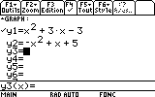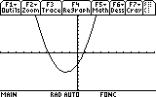

Question 1) Parcourir la courbe

Instruction TRACE (touche F3 ).  Déplacer au moyen des flèches droite et gauche le point alternativement sur les trois intersections de la courbe Cf avec les axes du repère.  → Les réponses peuvent être un peu différentes, si la fenêtre graphique utilisée est différente de celle présentée ici. | 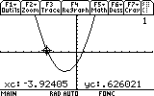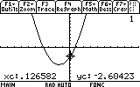  Point clignotant  sur la courbe.  Coordonnées  du point

Question 2) Résolution approchée de f (x) = 6 (à l’aide de la table de valeurs)

Ajouter la fonction constante égale à 6 (y₃ = 6) puis instruction GRAPH (. F3)  → f (x) = 6 a 2 solutions, On cherche ici la solution positive.  Instruction TBLSET (touches (. F4 ).  Régler les paramètres de la table de valeurs (touches  et  pour passer d’une ligne à l’autre et valider par ENTER une ou deux fois ).  Instruction TABLE (touches 2ND et GRAPH )  Observer que f (1) < 6 et f (2) > 6.  La solution cherchée est entre 1 et 2.  Régler à nouveau la table de valeurs puis observer que : f (1,8) < 6 et f (1,9) > 6.  La solution cherchée est entre 1,8 et 1,9.  Régler à nouveau la table pour observer que :  f (1,85) < 6 < f (1,86) avec f (1,85) = 5,9725.  La solution cherchée est donc entre 1,85 et 1,86.  → On peut parfois obtenir une valeur plus précise (dans les colonnes Y) en plaçant le curseur sur cette valeur. | 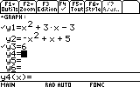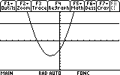  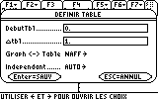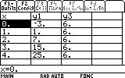  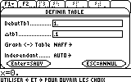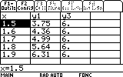

Question 3) Résolution approchée de f (x) = g (x) (à l’aide de l’instruction intersect).

Faire afficher la courbe de la fonction g et cacher la droite puis instruction GRAPH (. F3 ).  Instruction Math (touches F5 ) puis 5:Intersection  La machine affiche alors :  Courbe 1 ?  Sélectionner la courbe Cf au moyen des flèches  haut et bas (le numéeo de la fonction active est inscrit sur l’écran)puis ENTER.  Courbe 2 ?  Sélectionner la courbe Cg au moyen des flèches  haut et bas puis ENTER.  Borne inf ?  Saisir une valeur, ici −4 au moyen des touches de  la calculatrice puis ENTER  Borne Sup ?  Saisir une valeur, ici 0 au moyen des touches de  la calculatrice puis ENTER  Recommencer pour la 2ème intersection. | 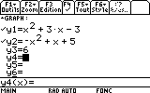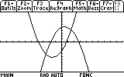  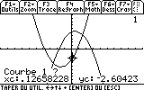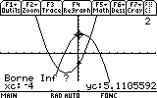  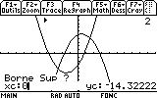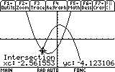

Question 4) Maximum de g

Cacher la fonction f puis GRAPH .  → Le maximum semble être atteint entre −2 et 3  Instruction Math (touches F5 ) puis 4:Maximum  La machine affiche alors :  Borne Inf ?  Saisir une valeur, ici −2 puis ENTER.  Borne Sup ?  Saisir une valeur, ici 3 puis ENTER.  La machine affiche alors les coordonnées approchées du point de la courbe qui réalise le maximum de la fonction sur l'intervalle [Borne Inf, Borne Sup]. | 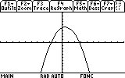  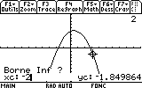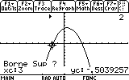  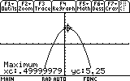
Noter que l’instruction Trace amène à : | 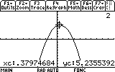

⇒ Compléments

Résolution de f (x)=0 (autre méthode)

Instruction Math puis 2:Zéro  Choisir la courbe de la fonction f (flèches haut/bas) puis renseigner Borne Inf, Borne Sup (2 valeurs encadrant la solution cherchée). | 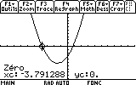

Minimum de la fonction f

Instruction Math puis 3 : Minimum (ensuite la procédure est identique à celle de la recherche du maximum). | 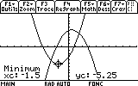

⇒ Problèmes pouvant être rencontrés

On retrouve certains problèmes déjà signalés dans la fiche 200.

Problème rencontré | Comment y remédier
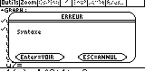 | L’expression de la fonction est mal saisie.  Par exemple : − X ² doit être saisi en utilisant (−) et non pas .– .
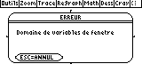 | Instruction WINDOW ( F2 ) La fenêtre graphique est mal définie.  (Par exemple on a saisit des valeurs telles que : xmin ≥ xmax )
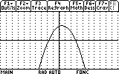 | 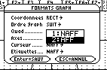  Il faut modifier le format de la fenêtre graphique :  Instruction Format (touches  │ )  Menu déroulant Quad puis activer NAFF  Valider par ENTER.
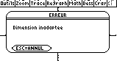 | Problème de saisie d’une série statistique.  Instruction Y= (touches  F1 )  Sélectionner Grap 1 avec le curseur puis touches F4 pour désactiver le graphe .
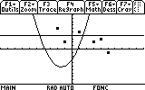 | Une série statistique est représentée.  Instruction Y= (touches  F1 )  Sélectionner Grap 1 avec le curseur puis touches F4 pour désactiver le graphe .

⇒ Commentaires

 La question 2 aurait évidemment pu être résolue avec Intersection, mais l’idée était de proposer plusieurs façons de répondre :
- soit purement graphiquement
- soit en utilisant un tableau de valeurs
- soit en utilisant les fonctions avancées (mais non explicitées) de la calculatrice.

.! Il faut signaler que la valeur approchée obtenue avec la touche TRACE est directement liée à la fenêtre graphique choisie de même qu’à la résolution choisie pour x. En particulier l’instruction zoom standard correspond à xrés = 2
Par exemple avec 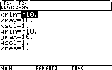 on aurait obtenu 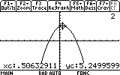
avec 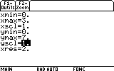 on aurait obtenu 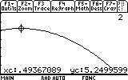
Les fonctions minimum et maximum calculent, elles, des valeurs approchées à 10⁻⁵ près.
Voir fiche 210

.! Attention aux paramètres d'affichage : FLOTTANT ou 0123456789.
Dans le cas d'une virgule fixée, les valeurs affichées par les touches Math le sont aussi sous ce modèle.

